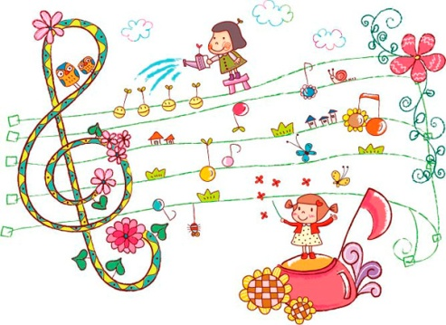
KARTA ZGŁOSZENIA

WOJEWÓDZKI KONKURS WOKALNY
„PIOSENKI RADOSNE”
w Pyskowicach

Imię i nazwisko solisty, duetu, nazwa zespołu
(dla każdego wykonawcy wypisujemy osobną kartę):

…………………………………………………………………………………………………………………………
Kategoria wiekowa ……………………………………………………………………………
Tytuł piosenki …….………………………………………………………..………………..
Czas trwania występu …………………………………………………………………………..
Imię nazwisko opiekuna ………………………………………………………………………
Liczba uczestników (w przypadku zespołu maks. do 8 osób): …………………….…………
Nazwa instytucji delegującej – (szkoły, placówki)
…………………………………………………………………………………………………
…………………………………………………………………………………………………
Adres instytucji delegującej:
…………………………………………………………………………………………………
tel/fax……………………………………………… email……………………………………..
Zapotrzebowanie techniczne
…….……………………………………………………………………………..…………….
…………………………………………………………………………………………………
Zgodnie z art. 13 ust. 2 rozporządzenia Parlamentu Europejskiego i Rady (UE) 2016/679 z 27 kwietnia 2016 r. na podstawie. art. 6 ust 1 pkt w sprawie ochrony osób fizycznych w związku
z przetwarzaniem danych osobowych i w sprawie swobodnego przepływu takich danych oraz uchylenia dyrektywy 95/46/WE (RODO):
- Wyrażam zgodę na wykorzystanie wizerunku ww dziecka/dzieci przez ORGANIZATORA
w materiałach reklamowych promujących Konkurs (np. zdjęcia, filmiki).

Pieczęć Instytucji delegującej/ Podpis opiekuna

LISTA UCZESTNIKÓW ( zespoły):
1. ………………………………………………………………………………………………
2. ………………………………………………………………………………………………
3. ………………………………………………………………………………………………
4. ………………………………………………………………………………………………
5. ………………………………………………………………………………………………
6. ………………………………………………………………………………………………
7. ………………………………………………………………………………………………
8. ………………………………………………………………………………………………

